KONSEP DASAR SIG

DEFINISI
Sistem Informasi
Menurut Lucas dalam PHPA dan WWF (1997), sebuah sistem adalah suatu himpunan atau variable yang terorganisasi, saling berinteraksi, saling bergantung satu sama lain dan terpadu serta mempunyai tujuan dan sasaran. Sedangkan American National Standard Institute Inc menyebutkan bahwa sistem adalah serangkaian metode, prosedur, atau teknik yang disatukan oleh interaksi yang teratur sehingga membentuk suatu kesatuan yang terpadu. Selanjutnya Lucas, menyebutkan informasi sebagai sesuatu yang nyata atau setengah nyata yang dapat mengurangi derajad kepastian tentang suatu keadaan atau kejadian dan sistem informasi adalah sekumpulan prosedur organisasi yang pada saat dilaksanakan akan memberikan informasi bagi pengambil keputusan dan atau untuk mengendalikan organisasi.
Nilai suatu informasi tergantung pada banyak hal termasuk waktu, konteksnya, biaya pengumpulan, penyimpanan, manipulasi dan presentasi. Informasi dan komunikasi adalah satu dari kunci proses pembangunan dan merupakan karakteristik dari “contemporary societies”. Dalam lingkup tugas diharapkan, ada dua macam sistem informasi yang dapat diidentifikasikan (Meguire dalam Akbar 1995), yaitu: transaction processing system dan decision support system. Pada transaction processing system, penekanannya adalah pencatatan/recording dan “manipulasi” pada setiap kegiatan. Contoh populer adalah pada kegiatan perbankan dan reservasi penerbangan. Pada decision support system, penekananya adalah pada manipulasi, analisis, dan secara khusus pada pemodelan untuk kepentingan mendukung pengambil keputusan seperti manajer perusahaan, politis dan pejabat pemerintah.
Geografi
Geografi berasal dari gabungan kata geo dan graphy. Geo berarti bumi, sedangkan graphy berarti proses penulisan, sehingga geografi berarti penulisan tentang bumi. Secara ringkas pengertian geografi mencakup hubungan manusia dengan tempat mereka berpijak dan mnguasai sumberdaya untuk memenuhi kebutuhan hidupnya. Salah satu alat dalam melukiskan keruangan adalah dalam bentuk informasi hubungan spasial yang dikenal sebagai peta. Peta merupakan cara komunikasi grafis dari pembuat peta mengenai aspek spasial permukaan bumi, baik ukuran kecil ataupun seluruh permukaan bumi.
Data dan Informasi
Data dan informasi itu sendiri perlu disepakati definisinya. Data adalah “bahan mentah” sedangkan informasi adalah data yang telah diolah sedemikian rupa, dianalisis serta ditampilkan dalam bentuk-bentuk tertentu sehingga mempunyai nilai tambah dan kegunaan. Tetapi keduanya terikat erat satu sama lain, agak sukar mengatakan yang satu lebih penting dari yang lainnya.
Data dan informasi yang berdimensi geometris-teknis misalnya berupa peta, baik yang berupa peta dasar maupun tematis dan teknis. Kemudian juga berupa gambar-gambar teknis dan aturan perangkatnya, misalnya lebar jalan, jarak fasilitas pelayaran umum dengan permukiman dan lain sebagainya.
Sedangkan dimensi sosial budaya dari data dan informasi suatu wilayah banyak sekali, misalnya kultur masyarakat, tingkat pendidikan, komposisi penduduk, dan lain-lain.
Peta dan Pemetaan
Peta merupakan penyajian secara grafis dari kumpulan data yang mentah maupun yang telah dianalisis atau informasi sesuai lokasinya. Dengan kata lain peta adalah bentuk sajian informasi spasial mengenai permukaan bumi untuk dapat dipergunakan dalam pembuatan keputusan. Supaya bermanfaat, suatu peta harus dapat menampilkan informasi secara jelas, mengandung ketelitian yang tinggi, walaupun tidak dihindari harus bersifat selektif, dengan mengalami pengolahan, biasanya terlebih dahulu ditambah dengan ilmu pengetahuan agar lebih dapat dimanfaatkan langsung oleh pengguna.
Informasi dapat dipandang sebagai data yang telah ditambah dengan pengetahuan untuk mengekstrak maknanya. Misalnya kita ingin menyajikan data mengenai jumlah penduduk pada suatu kabupaten. Dengan hanya menyajikan data hasil sensus, mungkin maknanya kurang jelas walaupun data tersebut telah disajikan dengan keadaan sebenarnya. Mengolah data tersebut secara statistic, menyajikannya dalam bentuk terkelaskan berdasar kelompok umur, jenis kelamin, dll, akan jauh lebih bermakna. Penyajian langsung adalah poenyajian data, sedangkan penyajian yang terakhir adalah penyajian informasi yang dalam hal ini disebut dengan pemetaan.
S I G
Cukup sulit untuk memberi batasan Sistem Informasi Geografis (selanjutnya disebut SIG atau GIS : Geographic Information System) karena banyaknya cara untuk mendefinisikan dan mengklasifikasikannya. Penekanan-penekanan dalam SIG juga beraneka ragam. Beberapa berpendapat bahwa perangkat lunak dan keras adalah fokus utama, sedangkan yang lain berpendapat bahwa intinya adalah proses informasi/aplikasi.
ESRI (1989) mendefiniskkan SIG sebagai : An organized collection of computer hardware, software, geographic data and personnal designed to efficiently capture, store, update, manipulate, analyze, and display all forms of geographicaly referenced information (kumpulan yang terorganisir dari perangkat keras komputer, perangkat lunak, data geografi dan personil yang didisain untuk memperoleh, menyimpan, memperbaiki, memanipulasi, menganalisis dan menampilkan semua bentuk informasi yang bereferensi geografi. Pada bagian lain ESRI meringkasnya, SIG sebagai A computer system capable of holding and using data describeing places on the earth's surface (sistem komputer yang mampu menangani dan menggunakan data yang menjelaskan tempat pada permukaan bumi).
Dapat disimpulkan bahwa SIG merupakan suatu alat, metode, dan prosedur yang mempermudah dan mempercepat usaha untuk menemukan dan memahami persamaan-persamaan dan perbedaan-perbedaan yang ada dalam ruang muka bumi. Keywords yang menjadi titik tolak perhatian SIG adalah lokasi geografis dan analisis spasial yang secara bersama-sama merupakan dasar penting dalam suatu sistem informasi keruangan

DATA / INFORMASI SPASIAL
Dimensi
Unsur data/datum dalam SIG memiliki 3 “dimensi”/aspek/label : (1) dimensi keruangan (spatial dimensions) yang menunjuk pada sifat ruang atau lokasi geografi di permukaan bumi; (2) dimensi waktu (temporal dimensions) saat dalam suatu waktu/periode tertentu; dan (3) dimensi tematik, dimensi ini menerangkan apa yang diukur seperti bentuk, kedalaman, variabel. Kadang-kadang dimensi tematik ini disebut sebagai dimensi topikal atau dimensi karakteristik.
Komponen
Pada dasarnya ada 5 komponen atau tahap yang perlu diperhatikan dalam konsepsi, disain, pengembangan, penerapan dan pembinaan suatu sistem informasi, yaitu:
- Spesifikasi Data : menyangkut penentuan himpunan data set dan format data (cara bagaimana unsur data disimpan) yang keduanya merupakan input terhadap pengembangan basis data.
- Pengumpulan Data : menyangkut pekerjaan mencatat, merekam, mengamati mengenai ukuran, nilai atau status obyek dari himpunan data.
- Pengolahan Data : menyangkut pekerjaan penyimpanan, pengambilan kembali dan manipulasi data yang dilaksanakan terhadap data yang disimpan dalam pangkalan data untuk menghasilkan informasi.
- Penyebaran Data : menyangkut penyampaian data dan atau informasi kepada para pemakai dalam bentuk tabulasi, peta, informasi dijital, dan lain-lain.
- Penerapan Data : dilaksanakan oleh para pemakai data/informasi sewaktu melaksanakan aktivitas operasional, kontrol, perencanaan dan sebagainya.
Jenis Informasi
Dalam lingkup tugas yang diharapkan, ada dua macam sistem informasi yang dapat diidentifikasi (Maguire 1991 dalam Akbar 1995), yaitu : transaction processing system dan decision support system. Pada transaction processing system, penekanannya adalah pencatatan/recording dan ‘manipulasi’ pada setiap kegiatan. Contoh populer adalah pada kegiatan perbankan dan reservasi penerbangan. Pada decision support system, penekanannya adalah pada manipulasi, analisis, dan secara khusus pada permodelan untuk kepentingan mendukung pengambil keputusan.
Analisis
Satu hal yang membedakan dan merupakan ‘kekuatan’ utama SIG dibandingkan dengan sistem iinformasi lainnya adalah kemampuannya dalam melakukan analisis keruangan. Disamping mampu melakukan analisis keruangan SIG sering juga dimanfaatkan untuk analisis visual (biasanya untuk studi social ekonomi), analisis tematikal/topical, analisis temporal.
Analisis keruangan dalam SIG antara lain berupa : union, merge, intersect, clip, dissolve, dll Dalam pengembangannya di Indonesia, kemampuan SIG yang membedakan dengan sistem informasi lainnya ini kurang banyak terimplementasikan. Salah satu penyebabnya antara lain kurang tersedianya data yang siap diolah (peta) dan atau kurangnya sharing data, sehingga pengembangan SIG lebih banyak ke entry data yang kurang lebih akan memakan dana/tenaga 60-70%.

DIGITAL DAN MANUAL
Salah satu perbedaan antara data dijital dalam SIG dan peta manual adalah dalam kaitannya dengan atribut atau diskriptif data SIG yang dalam peta manual hanya sebatas berupa legenda peta. SIG mempunyai beberapa atribut yang penting. Informasi di dalam sistem ini harus diorganisasikan sedemikian rupa sehingga mempunyai fungsi jika digunakan. Akses pada informasi di dalam sistem harus diatur dengan baik dan secara benar diperbaharui. Informasi merupakan bagian yang terpenting untuk dapat mengambil keputusan. Tidak ada keputusan yang benar dapat diambil jika tidak tersedia informasi yang memadai sedangkan informasi yang salah akan mengakibatkan keputusan yang salah pula.
Masalah-masalah lainnya yang sering timbul dalam pengembangan database SIG, khususnya dalam masa transisi dari pemanfaatan peta manual ke penggunaan data dijital (SIG) antara lain :
- Data yang dibutuhkan untuk membangun basis data dalam dalam suatu SIG biasanya tidak bersumber hanya pada satu institusi pembuat data dan biasanya tersebar pada berbagai macam institusi baik yang berupa data yang masih mentah maupun data yang sudah diolah dalam bentuk informasi.
- Penyebaran data yang terdistribusi pada berbagai macam institusi, kadang-kadang menimbulkan permasalahan tersendiri berupa :

  - sulitnya memperoleh data yang dibutuhkan (proses perijinan)
  - konsistensi data yang tidak terjaga antara satu institusi dengan institusi lainnya.
  - ketidaksesuaian definisi dari setiap data yang digunakan antara institusi penyedia atau pembuat data dengan pengguna data dan sebagainya.

DATA SHARING
Penggunaan SIG secara optimal tergantung pada kebutuhan para pemakai, sehingga persyaratan kebutuhan pemakai sangat penting untuk diperhitungkan dalam pembentukan basis data dan pengembangan perangkat lunaknya. Secara ekonomis SIG dinilai berhasil apabila dapat dimanfaatkan oleh berbagai macam pemakai. Kunci keberhasilan dari pengembangan SIG adalah apabila basis data telah digunakan bersama oleh para pemakai (Suharto, 1989). Oleh karena itu tentunya akan mendukung koordinasi lintas sektoral dalam pemanfaatan sumberdaya lahan untuk kepentingan pembangunan.
Hal khusus yang patut mendapat perhatian pada saat ini ialah konsepsi sharing data antara satu instituai dengan institusi lainnya. Ini tidak hanya berarti membagi data yang ada pada satu institusi kepada institusi lainnya. Menurut Akbar (1995) masalah yang sering dihadapi saat ini di Indonesia, ialah adanya perbedaan persepsi mengenai suatu jenis data antara institusi pembuat data (peta) dan institusi pengguna data (peta). Data (peta) yang dihasilkan oleh pembuatnya seringkali tidak sesuai dengan kebutuhan institusi penggunanya, dilain pihak institusi pengguna tidak mempunyai “wewenang” dalam membuat data (peta)nya sendiri. Sehingga seringkali “blow-up” peta (data) menjadi solusi yang sering digunakan yang tentu saja tidak tepat dalam rangkaian proses analisis.
Pada bagian lain Akbar (1995) mengungkapkan bahwa, aplikasi SIG pada beberapa instansi/Unit/departemen yang menerapkan konsepsi sharing data akan mendapatkan keuntungan ekonomi secara nyata (tangible) dalam artian pengiritan biaya, peningkatan produktivitas (sebesar 25% - 75% dibandingkan sistem manual) dan menghindari duplikasi dari suatu fungsi.
Salah satu keuntungan ekonomi tidak langsung adalah peningkatan kualitas koordinasi yang didasarkan pada definisi yang sama berkaitan dengan aspek lokasi (ruang).
Dengan memahami pengertian bahwa SIG adalah suatu sistem informasi yang digunakan untuk me-manage dan menganalisis data yang dapat ditunjukkan atau digambarkan pada peta dan pengertian sharing data sebagai penggunaan yang sama oleh dua atau lebih organisasi/institusi, maka yang disebut dengan sharing data dalam SIG adalah penggunaan data yang sama yang dapat ditunjukkan atau digambarkan pada peta oleh dua atau lebih institusi.

P E T A
Peta dapat didefiniskan sebagai suatu alat penyajian secara grafis tentang penyebaran kenampakan-kenampakan geografis atau fenomena yang ada pada permukaan atau di dalam bumi. Pengertian kata spasial adalah mengacu kepada ruang suatu wilayah geografis tertentu. Informasi spasial juga bisa diartikan sebagai geoinformasi yang bentuk penyajiannya berupa peta (Suharto, 1989). Informasi tentang data spasial dapat berupa informasi sumberdaya lahan (batuan, tanah, hutan, air, mineral), sumberdaya sosial (penduduk), sumberdaya ekonomi, dll. Data spasial yang ada dalam peta mengandung informasi tentang daerah yang disajikan, yaitu informasi tentang posisi geografis pada permukaan bumi, hubungan antara berbagai kenampakan, jenis dan nama kenampakan, dll.
Peta Topografi, Peta Tematik dan Peta Dasar
Jenis peta secara garis besar hanya ada dua. Peta topografi dan peta tematik. Peta topografi bersifat umum sehingga penyajiannya tidak menonjolkan satu aspek, sedang pada peta tematik penyajiannya dengan menonjolkan tema/topik sesuai dengan judul peta itu sendiri. Misalnya, penyajian jenis jalan di peta topografi tidak menonjol antara satu ruas jalan dengan ruas jalan lain yang jenis jalannya berbeda, ruas jalan tersebut di peta topografi juga tidak lebih menonjol dibandingkan dengan –misalnya- pola aliran sungai. Tetapi di peta tematik tentang –misalnya- status jalan, ruas jalan yang statusnya berbeda akan tampak ditonjolkan dibandingkan dengan aspek lainnya.
Peta dasar merupakan dasar untuk memetakan informasi spasial sehingga informasi-informasi tersebut, baik secara relatif maupun absolut menempati lokasi geografis yang benar. Peta dasar dapat berupa peta topografi secara lengkap atau sudah dikurangi informasinya agar tidak rancu dengan informasi tematiknya. Peta topografi yang sering digunakan sebagai peta dasar dalam pembuatan peta tematik sudah standar, baik dalam ukuran kertasnya, luas liputannya, maupun penyajian aspek kartografi lainnya. Peta tematik itu sendiri merupakan suatu peta yang menyajikan informasi khusus yang mempunyai satu tema. Peta tematik banyak sekali macamnya, seperti peta sistem lahan, peta penggunaan lahan, peta tanah, peta geologi, peta penyebaran jumlah penduduk, dll.
Skala Peta
Di dalam membaca peta, perlu diketahui karakteristiknya dalam hal skala, resolusi, proyeksi, dan areal cakupan. Skala peta adalah angka pengecilan yang digunakan untuk dapat menyajikan sebagian permukaan bumi di atas peta. Skala peta dirumuskan sebagai perbandingan antara jarak di peta dengan jarak di permukaan bumi. Penentuan skala tergantung dari informasi dan besar daerah yang akan dipetakan. Suatu peta berskala besar, misalnya 1:5000, akan menyajikan tampilan-tampilan sangat detil akan tetapi cakupannya akan kecil. Sebaliknya pada peta berskala kecil, misalnya 1:250.000, akan menyajikan daerah yang luas tetapi informasinya kurang detil karena angka perkecilannya besar.
Tingkat ketelitian dari suatu peta dinyatakan dengan resolusi peta, yang berkaitan dengan skala. Pada peta skala besar, resolusi dari tampilan mendekati keadaan sebenarnya. Semakin kecil skala peta, resolusinya semakin rendah. Tingkat resolusi peta berhubungan dengan tingkat generalisasinya.
Dalam hal mempermudah pemetaan, daerah permukaan bumi yang akan dipetakan dibagi-bagi ke dalam daerah cakupan peta, yang dinyatakan dalam lembar-lembar peta. Lembar peta disusun dalam bentuk empat persegi panjang yang ukurannya tergantung dari beberapa faktor, seperti kemudahan pemakaian, ukuran mesin cetak, printer/plotter, dll.
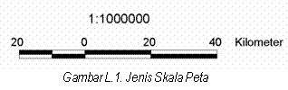
Jenis skala ada tiga, skala numeric berupa angka (misalnya 1:1.000.000), skala batang berupa grafik yang digambarkan dalam ukuran di peta dengan keterangan ukuran sebenarnya di permukaan bumi. Dan satu lagi yang jarang digunakan adalah skala tekstual, yang bentuknya, misalnya : “skala satu dibanding satu juta”.
Karena dibatasi oleh skala dan proyeksi, maka peta tidak akan pernah selengkap dan sedetail aslinya. Ada penyederhanaan dan pemilihan unsure yang disajikan. Hanya peta dengan skala 1:1 yang benar.
Proyeksi Peta
Proyeksi peta adalah suatu sistem penyajian permukaan bumi pada bidang datar, dua dimensi. Karena bentuk bumi adalah ellipsoida, maka informasi dalam peta yang berupa bidang datar akan mengalami perubahan atau distorsi, yaitu pada bentuk, luas, jarak atau arah. Dari segi distorsi dapat dikatakan bahwa ada sistem proyeksi yang paling baik untuk suatu penggunaan tertentu. Oleh karena itu, ada sistem proyeksi yang hanya dapat secara teliti menyajikan luas sebenarnya, yang disebut proyeksi tepat luas atau equal area.
Suatu jenis proyeksi yang dapat secara teliti menyajikan bentuk tampilan sebenarnya disebut proyeksi tepat bentuk atau conformal. Biasanya proyeksi conformal juga menyajikan secara teliti tentang arah (atau sudut) relatif antara tampilan-tampilan. Suatu proyeksi yang dapat menyajikan secara teliti tentang jarak antara dua titik di peta disebut proyeksi tepat jarak atau equidistant. Proyeksi yang dengan teliti dapat menyajikan arah atau azimuth antara titik-titik di peta dengan titik pusatnya disebut proyeksi arah azimuthal.
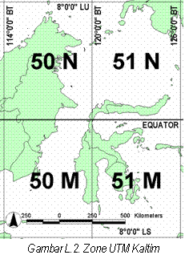
Informasi geografis yang disajikan dalam bidang proyeksi peta adalah berdasarkan pada garis lintang dan bujur (meredian). Besaran-besaran tersebut merupakan besaran sudut yang diukur dari pusat bumi ke titik di permukaan bumi. Garis lintang diukur ke arah utara dan selatan, sedangkan garis bujur ke arah timur dan barat. Garis-garis bujur berawal dan berakhir di kutub utara dan kutub selatan.
Data dalam SIG sebaiknya digambarkan dengan menggunakan proyeksi yang sama. Suatu SIG biasanya mendukung beberapa sistem proyeksi dan mempunyai kemampuan untuk mentransformasikan satu proyeksi ke sistem proyeksi lainnya. Sistem proyeksi yang paling umum dipakai dalam pemetaan adalah sistem UTM (Universal Transverse Mercator). Sistem proyeksi UTM adalah sistem koordinat bidang yang didasarkan pada system transverse mercator. Proyeksi dalam sistem ini permukaan bumi dibagi menjadi 60 zone yang masing-masing ‘selebar’ 6 derajat pada garis bujur (longitude). Setiap zone dinomori, kemudian dilakukan pembagian setinggi 8 derajat pada garis lintang (latitude) yang diberi dengan kode huruf.
Dalam proyeksi UTM, Provinsi Kalimantan Timur yang sebagian besar wilayahnya ada di antara 114 0’ 0” BT sampai 120 0’ 0” BT dan 8 0’0” LU sampai 8 0’ 0” LS masuk dalam zone UTM 50, untuk wilayah Kalimantan Timur yang ada di bawah katulistiwa (equator - 0 0’ 0” LU/LS) sampai dengan 8 0’ 0” LS zone UTM 50M (50 South/Selatan), sedang yang berada di sebelah utara equator sampai dengan 8 0’ 0” LU masuk dalam zone UTM 50N (50 North/Utara).

RASTER DAN VEKTOR
Format data yang diolah dalam SIG dapat berupa data vector (mempunyai nilai arah, koordinat, dan warna yang resolusinya dalam SIG tergantung skala peta masukan) dan raster (berupa grid yang resolusinya tergantung pixel - picture element, nilai dari data raster tergantung pada pixel, koordinat pixel dan intensitas warna). Data vector dapat berasal dari hasil pengukuran di lapangan, baik melalui GPS maupun theodolith, atau digitasi dari peta, sedang data raster antara lain berupa citra satelit, foto udara, atau hasil scanning.
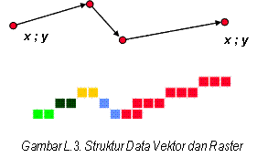

SIG : SIMULASI KERUANGAN DALAM SUATU DATABASE
Segenap sumberdaya, baik sumberdaya alam maupun sumberdaya sosial-ekonomi, memiliki dimensi ruang (letak/posisi di permukaan bumi) maupun dimensi waktu. Sifat ini memungkinkan adanya analisis spasial dan analisis perubahan dalam suatu simulasi/model.
SIG tidak menangani peta atau gambar, SIG menangani database. Konsep database merupakan pusat dari SIG dan merupakan perbedaan utama antara SIG dan sistem drafting sederhana atau sistem pemetaan komputer yang hanya dapat memproduksi output grafik yang baik. Semua SIG kontemporer menggabungkan sistem manajemen database.
SIG menyimpan data dalam bentuk ‘peta’ berupa bentuk geometri/spasial (titik, garis dan atau area/poligon) dan informasi disimpan dalam bentuk atribut/deskriptif
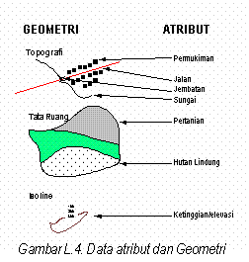

INFORMASI FEATURE
Informasi tentang setiap feature yang disimpan pada komputer meliputi : apa feature tersebut, dimana feature berada, dan bagaimana hubungan feature tersebut dengan feature lainnya (misalnya, bagaimana hubungan jalan dalam membentuk network). Sistem database melengkapi alat penyimpanan informasi seperti ini dengan selang yang luas dan alat perbaikan (updating) informasi tersebut tanpa perlu menulis lagi program setelah data baru dimasukan.

FEATURE DATA KERUANGAN
Informasi yang disampaikan oleh peta disajikan secara grafis sebagai kumpulan komponen peta. Informasi lokasional disajikan dengan titik untuk feature seperti mata air dan tiang telepon, garis untuk feature seperti jalan, aliran sungai dan saluran pipa, dan area untuk feature seperti danau, wilayah administrasi, dll. Desikripsi singkat untuk masing-masing feature adalah sebagai berikut :
- Feature Titik. Feature titik disajikan oleh lokasi diskret yang menentukan obyek peta yang batas atau bentuknya terlalu kecil untuk ditinjukkan sebagai feature garis atau area. Atau, yang menyajikan titik yang tidak mempunyai area, seperti ketinggian dari puncak gunung. Simbol atau label khusus biasanya menggambarkan lokasi titik.
- Feature Garis. Feature garis adalah kumpulan koordinat berurutan yang bila dihubungkan akan menyajikan bentuk linier dari obyek yang terlalu sempit untuk ditampilkan sebagai area. Atau, berupa feature yang tidak mempunyai lebar, seperti garis kontur.
- Feature Area. Feature area adalah gambar tertutup yang batasnya melingkupi area homogen, seperti negara, propinsi atau tubuh air.

PENYIMPANAN DATA GEOGRAFI
Database peta dijital terdiri dari dua jenis informasi : spasial (geometri/feature) dan deskriptif (atribut). Informasi ini disimpan sebagai rangkaian file pada komputer dan berisi salah satu informasi spasial atau informasi deskriptif mengenai feature peta. Kekuatan SIG terletak pada keterkaitan dua jenis data ini dan pada pemeliharaan hubungan spasial di antara feature peta.
Integrasi data ini membuka jalan untuk memahami dan menganalisis data dengan cara yang bermanfaat dan bervariasi. Anda dapat mengakses informasi pada database tabuler melalui peta, atau dapat membuat peta berdasarkan pada informasi di dalam database tabuler. Analisis pada data tabuler tidak hanya bermuara pada table tetapi juga akan dapat disajikan dalam feture-nya, demikian pula sebaliknya. Hasil analisis geometri dapat tercermin pada data atributnya (tabel).
Tabel : Konsep SIG dan Implementasinya di Komputer
Konsep SIG | Implementasi di Komputer
Jenis informasi peta :  - Spasial  - Deskriptif | Feature titik, arc dan poligon  Atribut feature karakter atau numeric
Penyimpan data spasial :  - Titik  - Arc  - Poligon | Sepasang koordinat x, y  Rangkaian pasangan koordinat x, y  Rangkaian arc yang tertutup.
Topologi :  - Konektiviti  - Definisi area  - Kontiguiti | Daftar arc yang berhubungan setiap node.  Daftar arc yang menentukan poligon.  Poligon kiri/poligon kanan.
Penyimpan data deskriptif | Record dan item pada data-base tabuler
Penyatuan data spasial dan data deskriptif | Identifier unik yang disimpan pada dua tempat :  dengan data spasial dan  dengan data deskriptif pada database tabuler

TOPOLOGI
Topologi diartikan sebagai daftar hubungan eksplisit di antara feature geografi yang meliputi : konektiviti, kontiguiti dan definisi area. Konektiviti adalah Identifikasi topologi dari kumpulan arc yang dihubungkan pada setiap node. Konektiviti di dalam jaringan linier ditentukan oleh pencatatan nomor from-node dan nomor to-node untuk setiap arc. Dengan demikian, arc yang berhubungan akan menggunakan node bersama (common node). Kontiguiti adalah identifikasi topologi dari poligon yang bersebelahan dengan pencatatan poligon kiri dan poligon kanan dari setiap arc. Dan definisi area adalah daftar arc yang pada akhirnya akan menentukan polygon. Lihat Gambar dan Tabel.
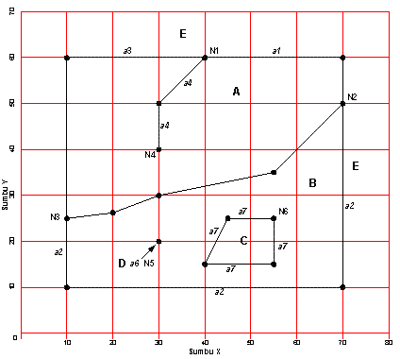

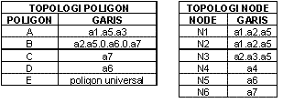

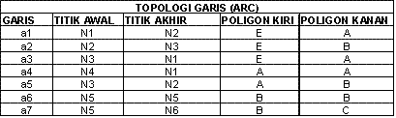

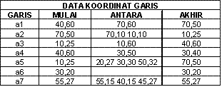

PENYAJIAN GEOMETRI (“PETA”) PADA KOMPUTER
Kenampakan-kenampakan di permukaan bumi dipetakan dalam bentuk datar, 2 (dua) dimensi seperti titik (point), garis (line), dan area (polygon). Sistem koordinat Cartesian (x,y) digunakan untuk menunjukan lokasi di permukaan bumi dalam peta. Setiap titik/point merupakan lokasi tunggal (x,y), garis kerupakan kumpulan dari beberapa titik (x,y), dan area merupakan garis (deret x,y) yang tertutup.
Dengan menggunakan koordinat Cartesian tersebut cukup mudah untuk melihat penyimpanan feature yang ada, setiap feature akan memiliki pasangan x,y yang mudah untuk diidentifikasi.
Sehingga untuk feature pada Gambar. pasangan koordinatnya adalah seperti pada Tabel.
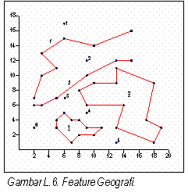

Tabel : Feature Geografi dan Pasangan Koordinatnya

FEATURE | NOMOR FEATURE | KOORDINAT X,Y
Point | 1 | 6, 17
 | 2 | 9, 12
 | 3 | 6, 7
 | 4 | 9, 5
 | 5 | 13, 1
 | 6 | 2, 3
Line | 1 | 2,7 3,10 5,11 3, 13 6,15 10,14 14,16
 | 2 | 2,6 3,6 5,7 9,10 13,12 15,12
Poligon | 1 | 5,3 5,4 6,5 7,4 8,4 9,3 11,3 10,2 8,2 7,1 5,3
 | 2 | 8,8 10,9 13,9 13,11 18,9 17,4 19,3 18,1 13,3 14,6 9,6 8,8

SIG SEBAGAI SISTEM INFORMASI
SIG bukanlah sekedar alat, metoda, atau teknik. Adalah suatu sistem informasi tentang data spasial yang disajikan sebagai peta (Suharto, 1989). SIG merupakan sistem informasi berkomputer yang terdiri dari beberapa subsistem, yaitu :
- Subsistem masukan (input). Sumber data untuk SIG dapat berupa data citra (foto udara, citra satelit, radar), data grafis, dan data tabular.
- Subsistem penyimpanan dan penyajian kembali (storage and retrieval). Data-data masukan seperti yang disebutkan tersebut dapat disimpan dan disajikan lagi secara berulang untuk di up-date.
- Subsistem manipulasi dan analisis (manipulating and analysis). Data yang sudah disimpan seperti yang disebutkan dalam butir di atas dapat dimanipulasi dan dianalisis sesuai dengan keperluan pemakai, misalnya meng-overlay peta sistem lahan/kesesuaian lahan, peta penggunaan lahan, dan status lahan untuk mendapatkan peta RDA (Recommended Development Area).
- Subsistem keluaran (output). Data hasil analisis seperti dalam butir di atas dapat ditayangkan pada monitor komputer dan dapat dikeluarkan dalam bentuk data laporan, peta grafis, dan data statistik.
Keempat subsistem tersebut di atas merupakan kriteria-kriteria untuk suatu sistem komputer dapat dikatakan sebagai SIG.

STRUKTUR DATA
Data yang dikelola oleh SIG adalah data seperti yang disajikan dalam peta, yaitu data grafis dan non-grafis. Karena cara kerja SIG adalah mengandalkan komputer, maka data tersebut yang akan diproses dalam SIG harus dirubah dalam bentuk data dijital, yaitu dengan alat yang disebut digitizer/tablet.
Berdasarkan strukturnya, data grafis yang dikelola oleh SIG dapat dibagi menjadi dua format : format raster dan format vektor. Format data raster merupakan data yang tersusun dalam suatu matrik. Sebagai gambaran, format ini identik dengan struktur data citra satelit dijital (Landsat, SPOT) yang tersusun dalam format pixel. Resolusi dari data raster tergantung dari besarnya ukuran grid-sel.

RUBBER SHEETING
Rubber Sheeting adalah salah satu bentuk transformasi, rubber sheeting (dalam bahasa Indonesia mungkin pas disebut tarsan tarsin, tarik sana tarik sini) adalah proses penyesuaian kenampakan obyek secara geometris di peta sehingga tepat (sesuai) dengan georeferensi. Dalam proses ini, peta direntangkan sehingga sesuai dengan referensi geografi, dimana suatu rangkaian koordinat yang diketahui lokasinya baik pada peta yang akan di-rubber sheeting- dengan posisi di lapangan atau di peta yang sudah memiliki referensi geografi. Penting diketahui bahwa proses operasi matematis ini sebenarnya menghasilkan distori pada posisi dan bentuk peta asal sehingga penggunaan metode ini perlu hati-hati. Berkaitan dengan itu, jumlah titik referensi dan distribusinya akan berpengaruh pada kualitas data keluarannya.
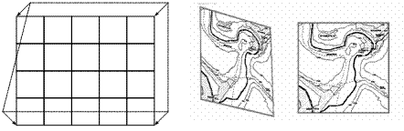

KUALITAS DATA
Dalam SIG akurasi data sama tergantung sumber. Ketidaklengkapan fasilitas untuk mendeteksi kesalahan dan ketidakpastian hasil analisis dalam perangkat SIG membuat teknologi ini menjadi rawan untuk keamanan data. Persoalan ini muncul karena ketidakakuratan posisi dan ketidakpastian atribut yang merupakan cirri dalam operasi SIG dan akhirnya membahayakan semua aplikasinya.
Kesalahan yang paling umum adalah pada proses dijitasi, proses konversi dari raster ke vector dan akhirnya akan terakumulasi pada hasil operasi overlay (tumpang susun).
Akurasi dalam SIG adalah derajat kebenaran produk SIG mendekati keadaan sebenarnya. Sedang presisi adalah derajat kedetailan pengukuran (mungkin tidak akurat) yang dilakukan pada kenampakan spasial sebenarnya. Adakalanya presisi ini dalam pengertian geometric sering dikaitkan dengan ketepatan alat merekam pengukuran atau angka pasti yang dibulatkan, misalnya 0,1 cm.
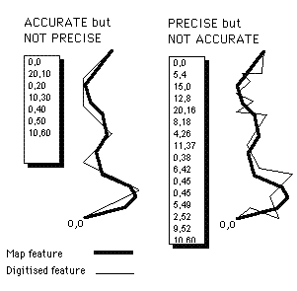

Gambar : Presisi dan Akurasi

KOMPONEN PENGEMBANGAN SIG
Arronof (1991) mengelompokkan syarat-syarat yang menjadi faktor penentu dalam pengembangan SIG, yakni sebagai berikut : pertama adalah data set, dimana aspek penting dari faktor ini adalah : keakuratan, presisi, waktu, kemutahiran, dan kekomplitan. Keakuratan data diukur oleh berapa sering, berapa banyak, dan bagaimana data dapat dengan benar digunakan untuk memprediksi. Presisi diukur oleh ketajaman atau kehalusan dari skala yang digunakan dalam penjelasan dari data. Waktu diukur oleh saat atau periode pengambilan data. Perlu dijadikan sebagai catatan khusus bahwa waktu merupakan hal yang sangat menentukan kualitas data. Kemutahiran diukur oleh seberapa sering data dikoleksi, dalam beberapa kasus, kelayakan data sangat tergantung misalnya terhadap musim. Kekomplitan data mengacu pada kepentingan dari data yang harus disediakan untuk suatu kebutuhan.
Faktor kedua merupakan pengorganisasian data dimana data yang benar dibuat dalam tempat dan waktu yang benar sehingga mempunyai nilai guna. Struktur data dibuat dengan memperhatikan bahwa setiap kolom data mempunyai informasi sebarannya dalam tampilan peta. Faktor ketiga adalah model, dibuat dengan sesederhana mungkin tapi benar dan konsisten pada saat digunakan untuk memprediksi fenomena yang sebenarnya. Kualitas dari model dibatasi oleh data yang telah diseleksi dan bagaimana mengelolanya. Dan faktor terakhir adalah kriteria, maksudnya supaya setiap orang mempunyai persepsi dan kesimpulan yang sama terhadap model yang dibuat.

ORGANISASI DATA
Sistem informasi mempunyai beberapa atribut yang penting. Informasi di dalam sistem harus diorganisasikan sedemikian rupa sehingga mempunyai fungsi jika digunakan, akses pada informasi di dalam sistem harus diatur dengan baik dan secara benar diperbaharui, harus ada dukungan yang kontinyu dalam merawat data/informasi dan teknologi. Organisasi data ini sangat diperlukan untuk menunjang analisis yang diperlukan, permodelan, dan sharing data. Organisasi data SIG dikenal sebagai metadata atau data tentang data.

OPERASI / FUNGSI DALAM SIG
Beberapa operasi keruangan (geoprocessing) dalam SIG antara lain :
- Operasi tumpang tindih (union, clip, buffer)
- Fungsi-fungsi pengukuran
- Operasi tetangga (poligon Thiessen)
- Fungsi jaringan
- Fungsi Intervisibiltas
- Pandangan perspektif
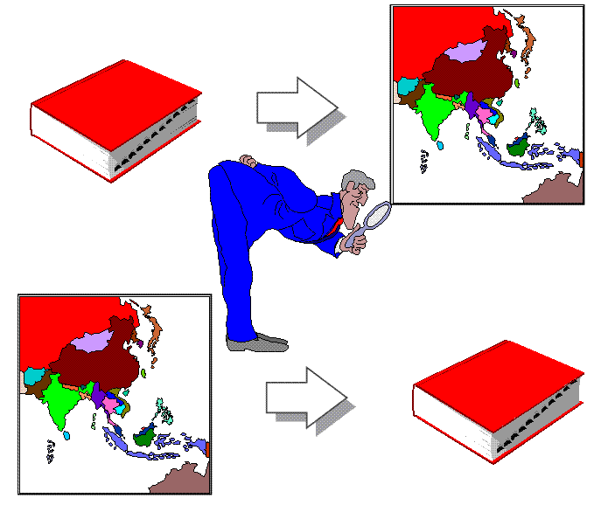
Gambar. Query : Feature dan Atribute

QUERY
Query atau pencarian di dalam SIG dapat dilakukan melalui atribut yang secara otomatis featurenya juga akan terpilih (terseleksi), sebaliknya pencarian dapat dilakukan melalui feature yang pada akhirnya juga akan memilih atribut dari feature terpilih. Misalnya, melalui feature dapat dilakukan analisis keruangan menyangkut jarak. Pemilihan “Kantor Kepala Desa” (diasumsikan sebagai pusat permukiman) yang jaraknya dari batas kawasan konservasi, secara otomatis SIG akan memilih feature dan atribut kantor terpilih yang jaraknya telah ditentukan tadi. Juga misalnya, pencarian desa-desa yang mempunyai aksesibiltas ke Jalan Kabupaten atau Jalan Propinsi, otomatis SIG akan membawa ke desa-desa baik feature maupun atributnya yang mempunyai aksesibilitas dengan kriteria tersebut.
Dari operasi query tersebut dapat dilakukan kombinasi-kombinasi yang didasarkan pada Operasi Boolean (AND, OR, XOR), SIG juga dilengkapi dengan operasi-operasi di atribut (tabel), selanjutnya dari operasi Boolean dan Tabel tersebut dapat disajikan feature (peta dijital) dengan tema sesuai dengan field/field yang ada dalam databasenya (atribut).
Operasi Boolean dalam bentuk feature biasanya dikenal dengan Map Logic. Prinsip dari operasi ini seperti Diagram Venn.
Contoh : Map Logic. Operasi Boolean dapat dilakukan
Woodland
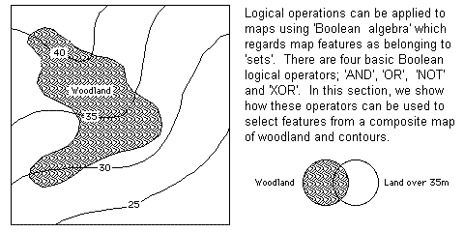

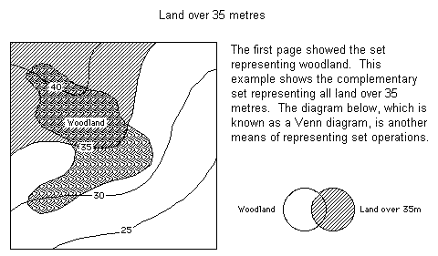

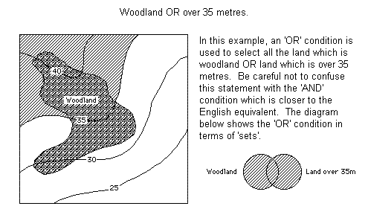

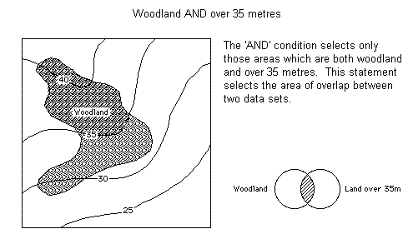

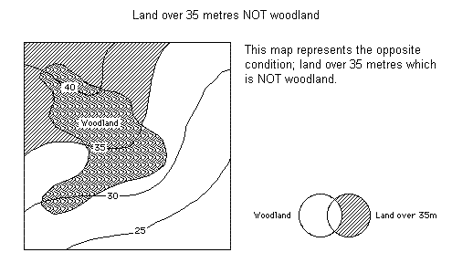

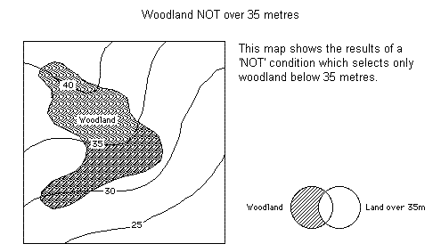

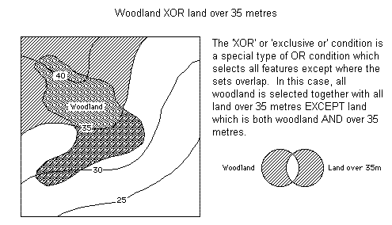

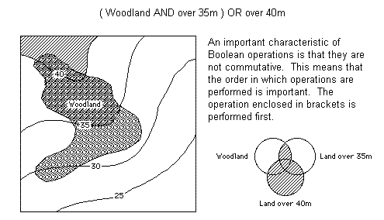

GEOPROCESSING
Gambar-gambar berikut menunjukan beberapa jenis operasi overlay yang sering juga disebut sebagai geoprocessing atau dalam bahasa Indonesia diterjemahkan sebagai tumpang susun atau tumpang tindih. Geoprocessing ini merupakan kekuatan SIG yang tidak terdapat di sistem informasi lainnya. Hal yang menarik sekaligus menjadi tantangan, karena hampir 60-70% kegiatan SIG terfokus pada entry data dan di sisi yang lain sharing data kurang berjalan sempurna, banyak kegiatan SIG yang pada akhirnya belum mengaplikasikan geoprocessing ini, SIG akhirnya banyak digunakan sebagai alat pemetaan.
Berkaitan dengan entry data yang menyerap 60-70% kegiatan SIG dan ketersediaan data spasial (peta) sangat kurang, penggunaan GPS bukan hanya menjadi alat alternative, tetapi juga –khususnya sejak 2 Mei 2000 saat selective avaibility dilepas oleh Amerika Serikat- tingkat keakuratannya yang cukup tinggi disamping pengoperasiaannya relative mudah.
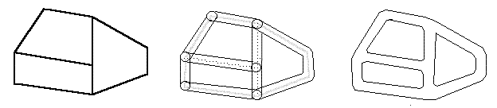
Contoh Buffer : Input, proses dan outputnya

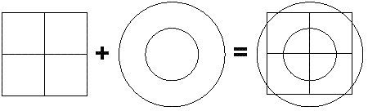
Contoh Union : Input Data, Union Data dan Output Data

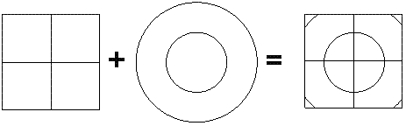
Contoh Identity : Input Data, Identity Data, dan Output Data

Contoh Intersect : Input Data, Intersect Data, dan Output Data

Keterkaitan antara feature dengan atribut juga selalu disajikan dalam geoprocessing. Misalnya, pada operasi Intersect, intersect satu data dengan data lain akan menghasilkan data baru, baik secara grafis (feature) maupun deskripsinya (atribut. Gambar di atas contoh lain dari operasi intersect secara grafis/feature dan atributnya.
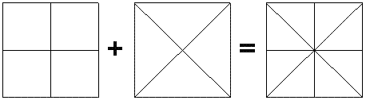
Contoh Split (satu ‘peta’ dipecah/dibagi menjadi beberapa ‘peta’)

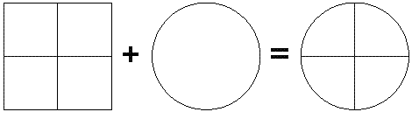
Contoh Clip : Input Data, Clipper, dan Output Data

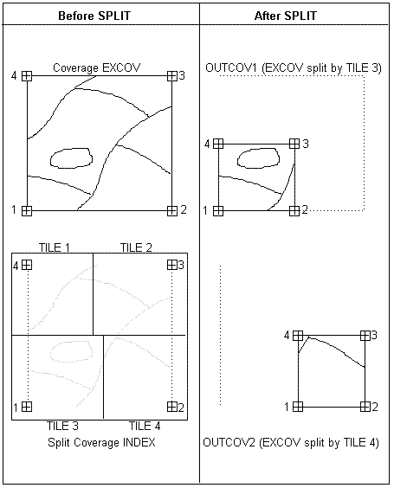
Contoh lain dari Split

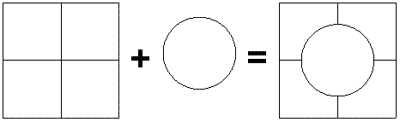
Contoh Erase : Input Data, Eraser Data, dan Output Data

Catatan :
- Operasi keruangan yang dilakukan pada feature tersebut akan menghasilkan juga table sesuai dengan featurenya. Misalnya, dalam operasi UNION antara data1 dan data2, maka hasil dari union tersebut akan menghasilkan data gabungan yang berasal dari data1 dan data2.
- Operasi antara data1 dan data2 akan menghasilkan data baru, misalnya data21. Jadi baik data1 maupun data2 tidak berubah.
- Operasi-operasi lainnya seperti dissolve, eliminate dan lain-lain dapat dilihat pada helpfile piranti lunak yang digunakan.
Contoh : Aplikasi Keruangan dengan menggunakan SIG
